Additional questions

* Question 1

The most common configuration used in measuring ECG is Lead II. What are the key features and advantages of this configuration? What are the key features and advantages of other configurations?  
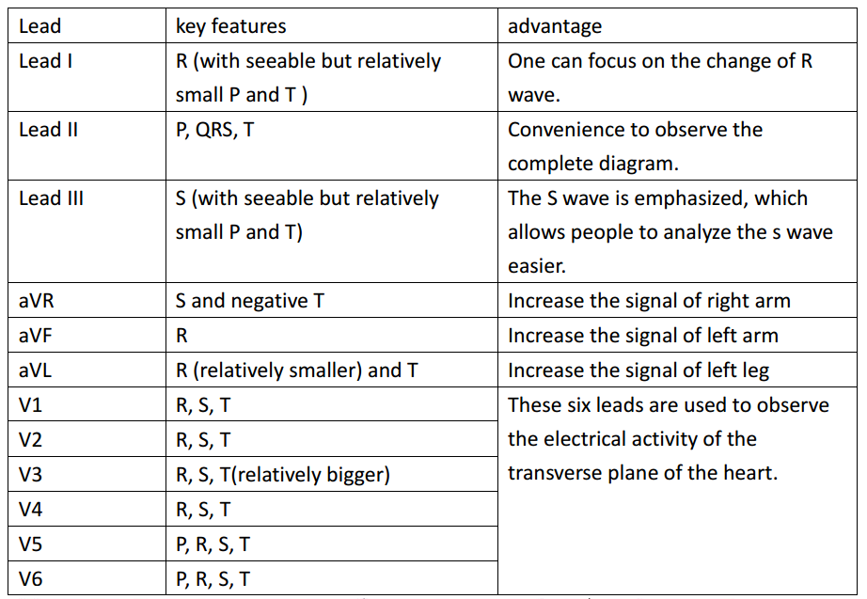

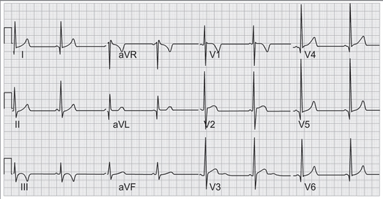

* Question 2

Based on the ECG observation, please discuss the relationship between the ‘heart sounds’ (心音) and the ‘ventricular pressure’ (心室壓力)

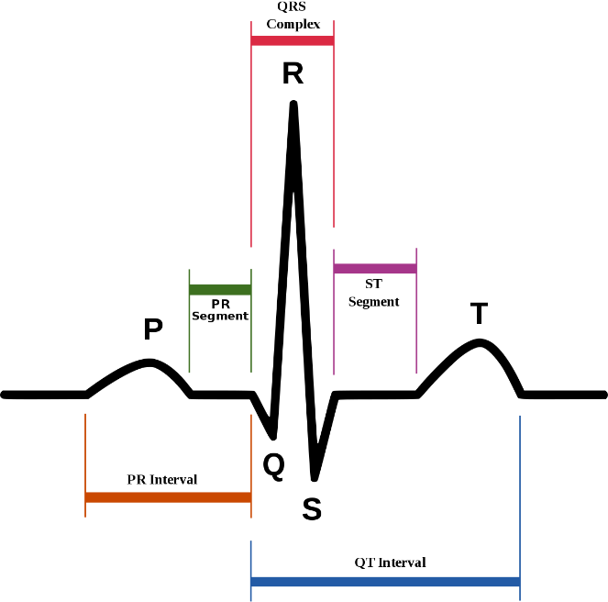

第一心音發生在心縮期，是其開始的標誌。音調低而時間長。這是由於血液衝擊血管，及產生的渦流，還有房室瓣的突然關閉引起的。第二心音發生在心室舒張期，音調高而時間短。是因為主動脈瓣膜與肺動脈瓣膜關閉而產生的。第三心音發生在快速充盈期末，低頻低振幅。它可能是由於心室快速充盈期末血流速度的改變，引起心壁和瓣膜的震動而造成的。第四心音又稱為心房音，它是由於心房收縮，心室主動充盈所引起的心壁和瓣膜震

動引起的。

P波對應到的是心房收縮此時心室壓力較小； QRS是心室收縮，約在第一心音之前，此時血液被心臟打往主動脈，心室壓力最大；T 波則是心室舒張，血液由心房注入心室，心室壓力低。

* Question 3

The simple bipolar configuration was used in measuring EEG of a specific brain region in this experiment. Please compare and discuss on the different kinds of configuration used in measuring EEG.

腦波的量測方式分為「單極誘導」與「雙極誘導」兩種類型。

單極誘導使用一個探查電極和一個參考電極黏貼固定於頭皮表面，又稱參考極之聯結組合。為對基準電極不位導出活性電極之方法。使用探查電極與參考電極之相對值作為比較，故能獲得最大的腦波振幅，一般以耳朵作為基準電極之黏貼單位。

雙極誘導使用兩個探查電極和一個參考電極黏貼固定於頭皮表面，又稱差異法之連接組合。是把頭皮上兩活性電極電位間腦波電位差經腦波計增幅後記錄下來之方法。兩探查電極皆能反映腦波訊號，故腦波振幅較小。

* Question 4

 It is a consensus that EEG has better temporal resolution than the functional MRI, however, functional MRI has better spatial resolution. Please explain

FMRI利用[磁振造影](https://zh.wikipedia.org/wiki/%E7%A3%81%E6%8C%AF%E9%80%A0%E5%BD%B1)來測量[神經元](https://zh.wikipedia.org/wiki/%E7%A5%9E%E7%B6%93%E5%85%83)活動所引發之[血液動力](https://zh.wikipedia.org/w/index.php?title=%E8%A1%80%E6%B6%B2%E5%8B%95%E5%8A%9B&action=edit&redlink=1)的改變以生成反映脑血流变化的图像。EEG則是將人體[腦部](https://zh.wikipedia.org/wiki/%E8%85%A6%E9%83%A8)自身產生的微弱[生物電](https://zh.wikipedia.org/w/index.php?title=%E7%94%9F%E7%89%A9%E7%94%B5&action=edit&redlink=1)於[頭皮](https://zh.wikipedia.org/wiki/%E5%A4%B4%E7%9A%AE)處收集，並放大記錄而得到的曲線圖但是一個電極所覆蓋的範圍可能包含超過10 萬個神經元，因此在空間的解析度上並不是一種理想的工具。EEG測量來自[大腦](https://zh.wikipedia.org/wiki/%E5%A4%A7%E8%84%91)中[神經元](https://zh.wikipedia.org/wiki/%E7%A5%9E%E7%BB%8F%E5%85%83)的[離子電流](https://zh.wikipedia.org/w/index.php?title=%E7%A6%BB%E5%AD%90%E7%94%B5%E6%B5%81&action=edit&redlink=1)產生的電壓波動，因此是隨時間變化的訊號，而FMRI則是腦中血液變化的分布圖。因此在時間解析度上來說是EEG比較好，反之則是FMRI。